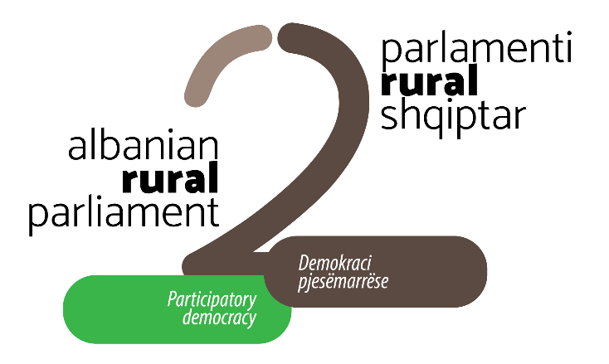

Në kuadër të
PARLAMENTIT TË DYTË RURAL SHQIPTAR 2020

Organizohet VIRTUALISHT
FORUMI RURAL RAJONAL I EGNATIAS
(Qarqet Elbasan, Korçë, Berat)
21 Korrik 2020, ora 10:00
Online/zoom

Sesioni I | Sfidat zhvillimore të rajonit të Egnatias dhe politikat kombëtare dhe evropiane të zhvillimit rural dhe bujqësor | ora 10:00 - 12:00
Sesioni II | Realiteti dhe e ardhmja e komuniteteve rurale në rajon | ora 14:00 - 16:00

PARLAMENTI II RURAL SHQIPTAR 2020|PERSPEKTIVA EUROPIANE E SHQIPËRISË RURALE
Parlamenti Rural Shqiptar (PRSH) është nismë e Rrjetit Shqiptar të Zhvillimit Rural (ANRD) dhe përfaqëson një platformë advokacie, ndërtimi të kapaciteteve dhe rrjetëzimit dedikuar zhvillimit rural. Parlamenti Rural Shqiptar është pjesë e lëvizjes mbarë europiane rurale që synon mirëqenie të banorëve të zonave rurale. (https://anrd.al/parlamenti-rural-shqiptar-2/)

Platforma e Parlamentit Rural Shqiptar është një praktikë gjithëpërfshirëse që synon të influencojë dhe përshpejtojë proceset reformuese në sektorin rural për revitalizimin e komuniteteve rurale. Në vijim të Parlamentit I Rural Shqiptar (shtator 2017) dhe, në përgjigje të sfidave aktuale të zhvillimit bujqësorë dhe rural, ANRD në bashkëpunim me Universitetin Bujqësor të Tiranës (UBT) organizojnë Parlamentin II Rural Shqiptar 2020 (vjeshtë 2020).
Parlamenti II Rural Shqiptar – një platformë e decentralizuar - do të organizohet në vijim të katër forumeve rurale rajonale për të përmbyllur përpjekjet advokuese të aktorëve të interesit në të gjitha nivelet.
Parlamenti II Rural Shqiptar – një platformë e decentralizuar - do të organizohet në vijim të katër forumeve rurale rajonale për të përmbyllur përpjekjet advokuese të aktorëve të interesit në të gjitha nivelet.

- Forumi rural rajonal i Drinit organizuar në 5-6 mars 2020
- Forumi rural rajonal i Arbërit organizuar virtualisht më 17-18 qershor 2020
- Forumi rural rajonal i Vjosës organizuar virtualisht më 30 qershor
- Forumi rural rajonal i Egnatias – do të organizohet virtualisht më 21 korrik

FORUMI RURAL RAJONALI EGNATIAS|ON LINE 21 KORRIK 2020
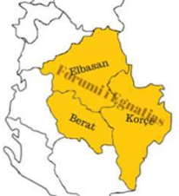
Organizimi i Forumit rural rajonal të Egnatias zhvillohet në kuadër të Parlamentit të dytë rural shqiptar. Forumi synon të bëjë bashkë përfaqësuesit e institucioneve publike dhe të shoqërisë civile, shoqatave të fermerëve dhe grupeve prodhuese, grupeve të grave dhe të rinjve ruralë, qytetarë aktiv e të tjerë të interesuar për tëinfluencuar agjendën rurale kombëtare për të reflektuarnevojat, prioritetet dhe interesat e aktorëve vendorë dhe të komuniteteve rurale të rajonit të Egnatias, përkatësisht qarqet Korçë, Elbasan dhe Berat.
Forumi rajonal i Egnatias synon të nxisë debatin mbi sfidat zhvillimore të rajonit, të ofrojë hapësira konsultuese mbi politikat dhe strategjitë që udhëheqin sektorin dhe të orientojë aktorët në lidhje me veprime konkrete për zhvillimin e qëndrueshëm të komuniteteve rurale.
Për shkak të krizës Covid-19 forumi do të organizohet virtualisht nëpërmjet dy sesioneve brenda të njëjtës ditë. Ftojmë Personat e interesuar për të marrë pjesë duhet të shprehin interesin e tyre me anë të emailit duke specifikuar sesionet dhe ditën që do të marrin pjesë, në adresën info@anrd.al.

